ЛГС-207 |  | Рукоход
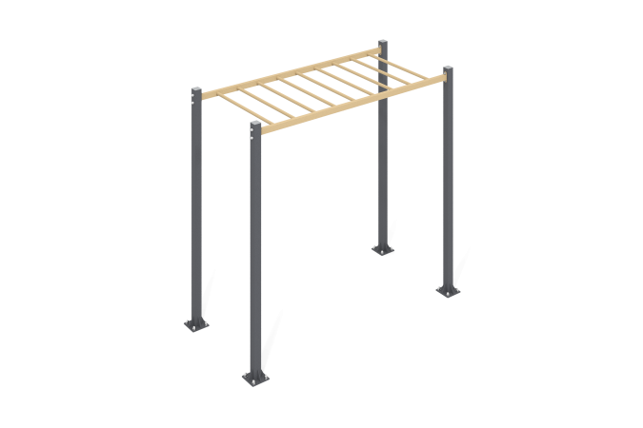

Размеры, мм: | 1210x2660x2500 | Вес, кг: | 118.802
Характеристики материалов
Материалы: металл, порошковая краска.
Конструкция состоит из: Труба профильная 80х80х3 (стойки);
Труба профильная 60х40х3 (балки Лестницы);
Труба Ду 25х2,8 мм (перекладины Лестницы);
Открытые части профильных труб закрыты пластиковыми заглушками;
Все имеющиеся металлические детали окрашены порошковой полиэфирной краской:
Стойки окрашены краской ;
Балки и перекладины окрашены краской ;
Комплект крепежа оцинкованный.
Бетонируется на глубину 500 мм.
Комплектация:
Стойка – 4 шт.
Лестница – 1 шт.
Комплект крепежа – 1шт.
Комплект заглушек – 1 шт.

